**绝密 ★ 启用前**

**2010年高考试题——化学（重庆卷）解析版**

理科综合能力测试试题分选择题和非选择题两部分．第一部分（选择题）1至5页，第二部分（非选择题）6至12页，共12页．满分300分．考试时间150分钟．

**注意事项：**

1．答题前，务必将自己的姓名、准考证号填写在答题卡规定的位置上．

2．答选择题时，必须使用2B铅笔将答题卡上对应题目的答案标号涂黑．如需改动，用橡皮擦擦干净后，再选涂其它答案标号．

3．答非选择题时，必须使用0.5毫米黑色签字笔，将答案书写在答题卡规定的位置上．

4．所有题目必须在答题卡上作答，在试题卷上答题无效．

5．考试结束后，将试题卷和答题卡一并交回．

**以下数据可供解题时参考：**

相对原子质量：H 1 C 12 O 16 Cu 40

**第一部分**（选择题共126分）

**本部分包括21小题，每小题6分，共126分．每小题只有一个选项符合题意**

6．减缓温室气体排放是2009年哥本哈根气候变化会议的议题。下列反应不产生温室气体的是

A．用纯碱制玻璃 B．用煤炭作燃料

C．用铁矿石炼铁 D．用氨制碳酸铵

6. 答案D

**【解析】**本题考查反应中产生的温室气体。A项，制玻璃的反应为:Na2CO3+SiO2 Na2SiO3+CO2；B项，碳燃烧可产生CO2气体；C项，铁矿石与C或CO反应可生成CO2；这三项均生成CO2，即产生温室气体。D项，NH3与CO2反应生成(NH4)2CO3，没有产生CO2。

7．下列实验装置（固定装置略去）和操作正确的是

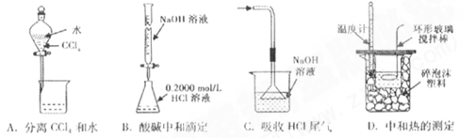

7. 答案A

**【解析】**本题考查实验装置图的分析。A项，CCl4与水分层，故可以用分液操作，正确。B项，NaOH应放在碱式滴定管中，错误。C项，倒置的漏斗中应置于液面上，否则起不了防倒吸的作用，错误。D项，温度计应测小烧杯中的温度，错误。

8．下列叙述正确的是

A．铝制容器可盛装热的H2SO4

B．Agl胶体在电场中自由运动

C．K与水反应比Li与水反应剧烈

D．红磷在过量Cl2中燃烧生成PCl3

8. 答案C

【解析】本题考察物质的性质。A项，铝与热的浓硫酸反应，错误。B项，AgL胶体吸附电荷而带电，故在电场作用下做定向移动，错误。C项，K比Li活泼，故与水反应剧烈，正确。D项，P与过量的反应，应生成,错误。

【误区警示】铝在冷、热中发生钝化，但是加热则可以发生反应，胶体自身不带电，但是它可以吸附电荷而带电。由此警示我们，化学学习的平时学生一定要严谨，对细小知识点要经常记忆，并且要找出关键字、词。

9．能鉴别Mg、AgNO3、Na2CO3、NaAlO2四种溶液的试剂是

A．HNO3 B．KOH C．BaCl2 D．NaClO

9. 答案A

**【解析】**本题考查物质的鉴别。HNO3氧化I－生成棕色的碘，与Na2CO3产生无色的CO2气体，与NaAlO2反应先生成白色沉淀然后溶解，现象均不同。

10． 当反应达到平衡时，下列措施：①升温 ②恒容通入惰性气体 ③增加CO的浓度 ④减压 ⑤加催化剂 ⑥恒压通入惰性气体，能提高COCl2转化率的是

A．①②④ B．①④⑥ C．②③⑥ D．③⑤⑥

10. 答案B

【解析】本题考查化学平衡的移动。该反应为体积增大的吸热反应，所以升温和减压均可以促使反应正向移动。恒压通入惰性气体，相当于减压。恒容通入惰性气体与加催化剂均对平衡无影响。增加CO的浓度，将导致平衡逆向移动。

【方法提炼】对于恒容容器，通入稀有气体，由于容器的体积不变，各组分的浓度保持不变，故反应速率保持不变，平衡也即不移动。若为恒压容器，通入稀有气体，容器的体积膨胀，对于反应则相当于减压。

11．贝诺酯是由阿司匹林、扑热息痛经化学法拼合制备的解热镇痛抗炎药，其合成反应式（反应条件略去）如下：

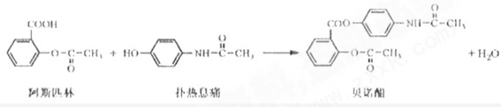

下列叙述错误的是

A．FeCl3 溶液可区别阿司匹林和扑热息痛

B．1mol阿司匹林最多可消耗2mol NaOH

C．常温下贝诺酯在水中的溶解度小于扑热息痛

D．C6H7NO 是扑热息痛发生类似脂水解反应的产物

11. 答案B

【解析】本题考查有机物的结构与性质。A项，扑热息痛含有酚烃基，而阿司匹林没有，而酚烃基可以与可发生显色反应，正确。B项，阿司匹林中酯水解生成的酚还要继续与反应，故1mol阿司匹林可消耗3mol,错误。C项，贝诺酯中有两个酯基，这些均为憎水基，故其溶解度小，正确。D项，扑热息痛的水解产物之一为：，其化学式为,正确。

12．已知 蒸发1mol Br2（l）需要吸收的能量为30kJ，其它相关数据如下表：

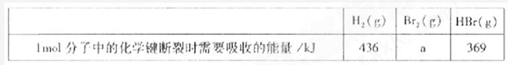

则表中a为

A．404 B．260 C．230 D．200

12. 答案D

**【解析】**本题考查盖斯定律的计算。由已知得：Br2(l)=Br2(g) *H*=+30KJ/mol，则H2(g) + Br2(g) = 2HBr(g)；*H*= －102KJ/mol。436+a-2×369=－102；a=―200KJ，D项正确。

**第二部分**（非选择题共174分）

26．（15分）金属钙线是炼制优质钢材的脱氧脱磷剂，某钙线的主要成分为金属M和，并含有3.5%（质量分数）．

（1）元素在周期表中位置是 ，其原子结构示意图 ．

（2）与最活跃的非金属元素A形成化合物D，D的电子式为 ，D的沸点比A与形成的化合物E的沸点 ．

（3）配平用钙线氧脱鳞的化学方程式：

P+ FeO+ CaO + Fe

（4）将钙线试样溶于稀盐酸后，加入过量溶液，生成白色絮状沉淀并迅速变成灰绿色，最后变成红褐色.则金属M为______；检测的方法是_____（用离子方程式表达）．

（5）取1.6g钙线试样，与水充分反映，生成224ml.（标准状况），在想溶液中通入适量的，最多能得到g．

26．答案（5分）

（1）第四周期第ⅡA族，

（2） ，高

（3）2P+5FeO+3CaOCa3（PO4）2+5Fe

（4）Fe;Fe+3SCN-=Fe(SCN)3

（5）1.1

【解析】本题考查钙、铁的知识。（1）Ca为20号，位于第四周期，第IIA族。（2）最活泼的金属为：F, 为离子化合物，为分子晶体，故的沸点高。（3）P从0价升至+5价，从+2价降至0价，根据得失电子守恒有，P前配2，前配5.（4）有颜色变化可知，红褐色为,与KSCN变血红色。（5）与中只有与水能反应生成，由~得，n()=0.224/22.4=0.01mol。n()=1.6×3.5%/56=0.01MOL。由钙守恒得，m()=(0.01+0.001)×100=1.1g。

27．（15分）某兴趣小组用题27图装置探究氨的催化氧化．

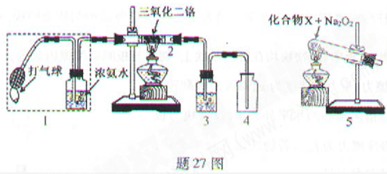

（1）氨催化氧化的化学方程式为___________________．

（2）加热玻璃管2一段时间后，挤压1中打气球鼓入空气，观察到2中物质呈红热状态；停止加热后仍能保持红热，该反应是_________反应（填“吸热”或“放热”）．

（3）为保证在装置4中观察到红棕色气体，装置3应装入_________；若取消3，在4中仅观察到大量白烟，原因是___________________．

（4）为实现氨催化氧化，也可用装置5替换装置_________（填装置代号）；化合物X为_________（只写一种），Na2O2的作用是___________________．

27．答案（15分）

（1）4NH3+5O24NO+6H2O

（2）放热

（3）浓H2SO4；生成的NO与O2反应生成NO2,NO2与水反应生成HNO3，NH3与HNO3反应生成了

(4)I; 与HCL反应生成氧气（合理答案均给分）

【解析】本题考查氨的催化氧化。（1）和氧化生成。（2）该反应为放热，故不加热后仍能保持红热状态。（3）产物中有和，会被氧化生成，在于空气中的水蒸气反应生成,而与会产生白烟。（4）装置5与1均产生科产生。加热分解可得和HCL,而HCL与可生成。

28．（16分）阻垢剂可防止工业用水过程中无机物沉积结垢，经由下列反应路线可得到E和R两种阻垢剂（部分反应条件略去）．

（1）阻垢剂E的制备

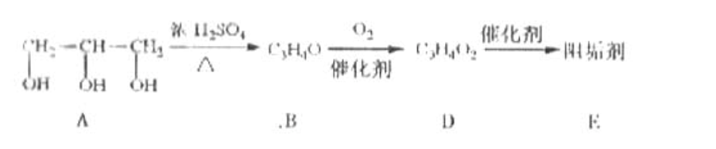

① A可由人类重要的营养物质________水解制得（填“糖类”、“油脂”或“蛋白质”）．

② B与新制的Cu(OH)2反应生成D，其化学方程式为______________．

③ D经加聚反应生成E，E的结构简式为______________．

（2）阻垢剂R的制备

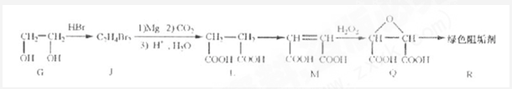

①为取代反应，J的结构简式为__________________．

②J转化为L的过程中，L分子中增加的碳原子来源于 __________________．

③由L制备M的反应步骤依次为：

、_____、_____（用化学方程式表示）．

④1 mol Q的同分异构体T（碳链无支链）与足量NaHCO3溶液作用产生2 mol CO2，T的结构简式为__________（只写一种）．

28．答案（16分）

（1）①油脂

②

③

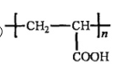

(2) ①CH2BrCH2Br ②CO2

③HOOCCH2CHBrCOOH+3NaOHNaOOCCH=CHOONa+NaBr+3H2O

NaOOCCH=CHCOONa+H2SO4→HOOCCH==CHCOOH+Na2SO.

④

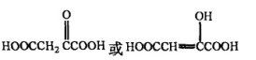

【解析】本题考查有机物的推断。（1）油脂水解可得高级脂肪酸和甘油（物质A）。B能与新制的Cu(OH)2反应，说明B中含有醛基。由B的化学式可知，B的结构简式为CH2=CHCHO。再经催化氧化可得D为CH2=CHCOOH。再将碳碳双键打开，发生加聚反应即可得E。（2）G至J是将溴取代了羟基。由J至L的条件不难发现，增加的碳应为CO2中的碳。L至M即是要产生碳碳双键。溴原子在碱的醇溶液中发生消去反应，可得碳碳双键，生成的钠盐在H2SO4作用下，发生强酸制弱酸，即可得M。1mol Q与NaHCO3能产生2mol CO2，则Q中应存在2个羧基，而Q中的环，可以改成双键（碳氧双键或是碳碳双键均可）。

29．（14分）钒（V）及其化合物广泛应用于工业催化、新材料和新能源等领域．

（1）V2O5是接触法制硫酸的催化剂．

①一定条件下，与空气反映t min后，和物质的量浓度分别为a mol/L和b mol/L, 则起始物质的量浓度为 mol/L ；生成的化学反应速率为 mol/(L·min) ．

②工业制硫酸，尾气用_______吸收．

（2）全钒液流储能电池是利用不同价态离子对的氧化还原反应来实现化学能和电能相互转化的装置，其原理如题29图所示．

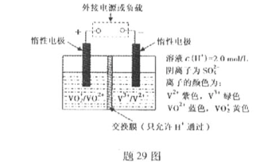

①当左槽溶液逐渐由黄变蓝，其电极反应式为 ．

②充电过程中，右槽溶液颜色逐渐由 色变为 色．

③放电过程中氢离子的作用是 和 ；充电时若转移的电子数为3.011023个，左槽溶液中n(H+)的变化量为 ．

29．答案（14分）

（1）①；

②氨水

（2）①

②绿 紫

③参与正极反应; 通过交换膜定向移动使电流通过溶液；0.5mol

【解析】本题考查以钒为材料的化学原理题，涉及化学反应速率和电化学知识。

1. 由S守恒可得，的起始浓度为（a+b）mol/L。的速率为单位时间内浓度的变化，即b/tmol/(L﹒min)。可以用碱性的氨水吸收。
2. ①左槽中，黄变蓝即为生成，V的化合价从+5降低为+4，得一个电子，0原子减少，从图中知，其中发生了移动，参与反应，由此写成电极反应式。②作为原电池，左槽得电子，而右槽失电子。充电作为电解池处理，有槽中则为得电子，对应化合价降低，即为生成，颜色由绿生成紫。③由电极反应式知，参与了反应。溶液中离子的定向移动可形成电流。n=N/NA=3.01×/6.02×=0.5mol。

【规律总结】电化学试题的分析一般是从化合价着手，对于原电池，化合价升高的作为负极，化合价降低的作为正极，两极方程式相加即可得总反应。对于电解池，化合价升高作为阳极，降低的作为阴极。两者之间的关系是：正极反应式颠倒即为阳极反应式，负极反应式颠倒即为阴极反应式。

**2010年普通高等学校招生全国统一考试（重庆卷）**

**理科综合能力测试试题答案**

第一部分

选择题（包括21小题，每小题6分，共126分）

1．C 2．D 3．A 4．B 5．D 6．D

7．A 8．C 9．A 10．B 11．B 12．D

13．C 14．C 15．A 16．C 17．B 18．D

19．A 20．B 21．D

第二部分（包括10小题，共174分）

22．（19分）

（1）①0.1 ②2.5 ③

（2）①分压

②A．电键S不应闭合，应处于断开状态

B．滑动变阻器滑动触头位置不当，应将其置于b端

③A．路端电压U与电流I的关系曲线见答题22图3．

B．4.6 2.7

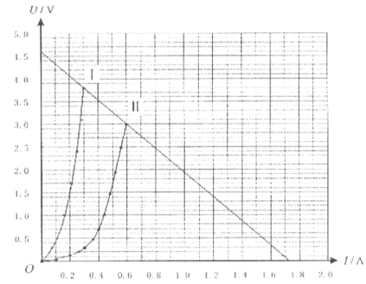

23.（16分）

解：

（1）由法拉第电磁感应定律，有*E*＝*Bdv*

（2）两板间河水的电阻*r*=

由闭合电路欧姆定律，有

*I*=

（3）由电功率公式，*P*=*I*2*R*

得*P*=

24．(18分)

解：

（1）设绳断后球飞行时间为*t*，由平抛运动规律，有

竖直方向*d*=*gt*2，水平方向*d*=*v*1*t*

得　　*v*1=

由机械能守恒定律，有

＝+*mg*

得 *v*2=

（2）设绳能承受的最大拉力大小为*T*，这也是球受到绳的最大拉力大小．

球做圆周运动的半径为*R*＝

由圆周运动向心力公式，有**

得　*=**mg*

（3）设绳长为*l*,绳断时球的速度大小为*v*３，绳承受的最大拉力不变，

有 得*v*3= 

绳断后球做平抛运动，竖直位移为*d*－*l*,水平位移为*x*，时间为*t*1，

有*d*－*l*=  *x*=*v*3­*t*1­

得*x*＝4

当*l*＝时，*x*有极大值 *xmax*＝*d*

25．（9分）

解

（1）设圆板与物块相对静止时，它们之间的静摩擦力为F*f*，共同加速度为*a*

由牛顿运动定律，有

对物块 F*f*＝2*ma* 对圆板 *F*－F*f*＝*ma*

两物相对静止，有 F*f*≤*fmax*

得 F≤F*fmax*

相对滑动的条件 *F*＞F*fmax*

（2）设冲击刚结束时圆板获得的速度大小为*v*0，物块掉下时，圆板和物块速度大小分别为*v*1和*v*2．

由动量定理，有 *I*＝*mv*0

由动能定理，有

对圆板－2*mg*（*s*＋*d*）＝*mv*12－*mv*02

对物块2*mgs*＝（2*m*）*v*22－0

由动量守恒定律，有

*mv*0＝*mv*1＋2*mv*2

要使物块落下，必须 *v*1＞*v*2

由以上各式得

*I*＞*m*

*s*＝

分子有理化得

*s*＝

根据上式结果知：I越大，s越小．

26．（15分）

（1）第四周期第ⅡA族，

（2） ，高

（3）2P+5FeO+3CaOCa3（PO4）2+5Fe

（4）Fe; Fe3+SCN-=Fe(SCN)3

（5）1.1

27．（15分）

（1）4NH3+5O24NO+6H2O

（2）放热

（3）浓H2SO4；生成的NO与O2反应生成NO2,NO2与水反应生成HNO3，NH3与HNO3反应生成了NH4NO3

（4）I；NH4Cl,与HCl反应生成氧气（合理答案均给分）

28．（16分）

（1）①油脂

②

③



(2) ①CH2BrCH2Br

②CO2

③HOOCCH2CHBrCOOH+3NaOHNaOOCCH=CHOONa+NaBr+3H2O

NaOOCCH=CHCOONa+H2SO4→HOOCCH==CHCOOH+Na2SO4

④



29．（14分）

（1）①；

②氨水

（2）①

②绿 紫

③参与正极反应，通过交换膜定向移动使电流通过溶液；0.5mol

30．（16分）

（1）①

②

（2）不能

